宾馆住宿系统

需求规格说明书

版本：1.0.0-0.0.0

2019-4-5

# 宾馆住宿系统概述

**系统功能模块图**

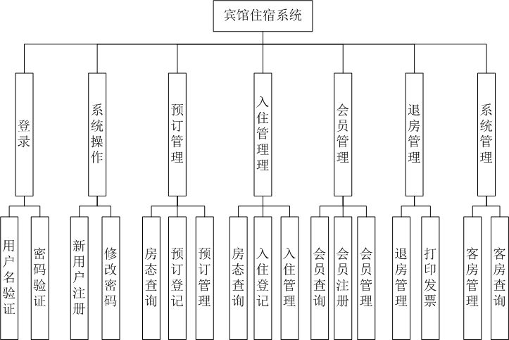

## 宾馆住宿系统介绍

### 功能需求

**各子系统的模块**

1. 用户登录:要进入系统必须先登录，用户分为系统管理员和酒店工作人员还有普通用户三种角色。系统管理员中的admin具有最高权限，可以注册新的系统管理员;普通系统管理员可注册酒店工作人员，普通用户为均顾客。成功登录后,系统管理员和工作人员进行的操作不同，密码可各自进行修改，但是用户名不可更改。
2. 入住管理模块:客人必须提供有效证件，押金，才可以入住。工作人员负责登记客人的基本信息，如果是会员，根据会员的累计消费金额，确定客人住房的打折情况。
3. 退房管理模块:根据房间编号查询客人的入住信息，计算客人的消费金额，打印发票;如果是会员，则修改会员的累计消费金额。
4. 会员管理模块:包括会员注册，会员信息查询，会员信息修改这几个模块。
5. 查询模块:包括入住信息查询、预定信息查询、房间状态查询，入住率查询，会员信息查询等，可以方便工作人员开展工作。
6. 客房管理模块:只有系统管理员才有权限增加、修改、删除客房信息。工作人员只可以查看当前客房信息。

# 

# 业务流程图

**注册流程：**

用户可以通过注册成为会员，进行登录，其注册流程图如图 1所示。

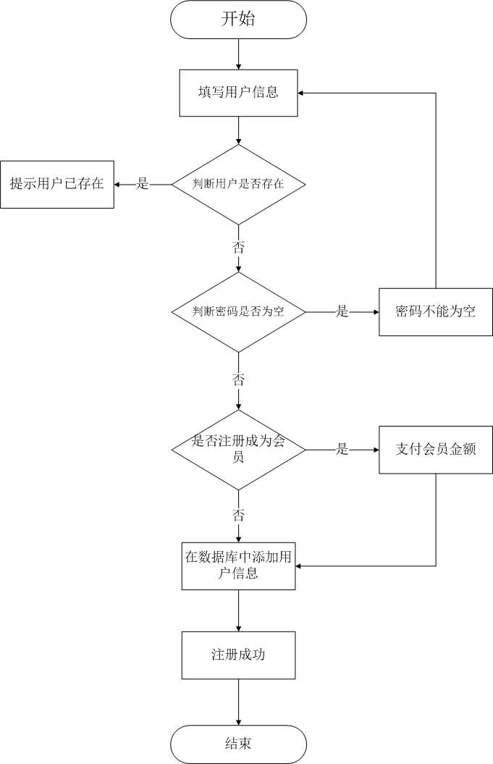用户:用户可以查看网站信息，主要包括首，推荐房间，特价房间，全部房间，注册登录，登录后进入用户中心，用户中心包括用户信息，修改密码，我的订单。

图 1

**住宿流程****：**

# 基础信息维护

## 数据库设计

数据表设计清单

|  |  |  |  |
| --- | --- | --- | --- |
| **序号** | **表中文名** | **表英文名** | **表功能说明** |
| 1 | 用户表 | Users | 存放系统中有哪些用户， 如管理员，普通用户 |
| 2 | 用户信息详情 | UsersDetailet | 存放用户详细信息 |
| 3 | 房间类别表 | RoomTyoe | 存放系统中有哪种类型房间，如 |
| 4 | 房间信息详情表 | RoomDetailet | 存放房间的详细信息，如 |
| 5 | 订单表 | Order | 存放订单信息 |
| 6 | 订单详情表 | OrderDetailet | 存放订单详细信息 |
| 7 | 预订信息表 | Engage | 存放预约信息 |
| 8 | 预订信息明细表 | EngageDetailet | 存放预约详细信息 |
| 9 | 员工表 | Emp | 存放员工信息 |
| 10 | 员工详细信息 | EmpDetailet | 存放员工详细信息 |

## 详细数据表设计

### *表名：*Users*（用户表）*

|  |  |  |  |  |  |  |
| --- | --- | --- | --- | --- | --- | --- |
| **字段名** | **字段编码** | **数据类型** | **键值** | **可为空** | **默认值** | **注释** |
| 用户编号 | UserID | Number(9) | 主键 | 否 |  | 自增长类型 |
| 用户名 | UserName | Varchar2(255) |  | 否 |  |  |
| 密码 | Password | Varchar2(255) |  | 否 |  |  |
| 级别 | Grad | Number(10) |  | 否 |  | 1（管理员），3（普通用户） |
| 姓名 | Name | Varchar2(255) |  | 是 |  |  |
| 性别 | gender | Number(2) |  | 是 |  |  |
| 电话 | Phone | Varchar2(255) |  | 是 |  |  |
| 生日 | Birthday | Date |  | 是 |  |  |
| 身份证 | IdCard | Number(255) |  |  |  |  |
| 头像 | UserImage | Varchar2(255) |  | 是 |  |  |
| 地址 | Address | Varchar2(255) |  | 是 |  |  |

Userid使用序列自动增长:序列名为（seq_userid_user），起始值为1001

### *表名：*Room_Type*（房间类别表）*

|  |  |  |  |  |  |  |
| --- | --- | --- | --- | --- | --- | --- |
| **字段名** | **字段编码** | **数据类型** | **键值** | **可为空** | **默认值** | **注释** |
| 房间类别编号 | RoomTypeId | Number(9) | 主键 | 否 |  | 自增长类型 |
| 房间类别 | RoomType | Varchar2(255) |  | 否 |  |  |
| 简介 | Introduce | Varchar2(255) |  | 否 |  |  |

RoomTypeId使用序列自动增长:序列名为（seq_rtid_roomtype），起始值为1

### *表名：*Room_Detailet*（房间详情表）*

|  |  |  |  |  |  |  |
| --- | --- | --- | --- | --- | --- | --- |
| **字段名** | **字段编码** | **数据类型** | **键值** | **可为空** | **默认值** | **注释** |
| 房间编号 | RoomID | Number(9) | 主键 | 否 |  | 自增长类型 |
| 房间类别 | RoomTypeId | Number(9) |  | 否 |  |  |
| 房间名称 | RoomName | Varchar2(255) |  | 否 |  |  |
| 价格 | RoomPrice | Number(9,2) |  | 否 |  |  |
| 房间图片 | RoomImg | Varchar2(255) |  | 否 |  |  |
| 房间状态 | State | Number(2) |  | 否 |  | 1（空闲）,2(被预订)，3(被使用)，4（等待打扫） |

RoomId使用序列自动增长:序列名为（seq_roomid_room），起始值为1

### *表名：*Engage*（预订表）*

|  |  |  |  |  |  |  |
| --- | --- | --- | --- | --- | --- | --- |
| **字段名** | **字段编码** | **数据类型** | **键值** | **可为空** | **默认值** | **注释** |
| EngageId | EngageId | Number(9) | 主键 | 否 |  | 自增长类型 |
| 房间类别编号 | RoomTypeId | Number(9) |  | 否 |  |  |
| 房间编号 | RoomId | Number(9) |  | 否 |  |  |
| 用户编号 | UserID | Number(9) |  | 否 |  |  |
| 入住人数 | Quantity | Number(2) |  | 否 |  |  |
| 入住时间 | CheckTime | Date |  | 否 |  |  |
| 退房时间 | OutTime | Date |  | 否 |  |  |
| 总价格 | Total | Number(9,2) |  | 否 |  |  |
| 状态 | Sate | Number(2) |  | 否 |  | 1(已支付),2(未支付) |

EngageId使用序列自动增长:序列名为（seq_engageid_engage），起始值为1001

### *表名：*Orders*（订单表）*

|  |  |  |  |  |  |  |
| --- | --- | --- | --- | --- | --- | --- |
| **字段名** | **字段编码** | **数据类型** | **键值** | **可为空** | **默认值** | **注释** |
| 订单编号 | OrderId | Number(9) | 主键 | 否 |  | 自增长类型 |
| 房间类别 | RoomTypeId | Number(9) |  | 否 |  |  |
| 房间编号 | RoomId | Number(9) |  | 否 |  |  |
| 用户编号 | UserID | Number(9) |  | 否 |  |  |
| 员工编号 | EmpId | Number(9) |  | 否 |  |  |
| 入住人数 | Quantity | Number(2) |  | 否 |  |  |
| 总价格 | Total | Number(9,2) |  | 否 |  |  |
| 入住时间 | CheckTime | Date |  | 否 |  |  |
| 退房时间 | OutTime | Date |  | 否 |  |  |
| 押金 | CashPledge | Number(9,2) |  | 否 |  |  |
| 状态 | State | Number(2) |  | 否 |  | 1(未入住)，2（已入住），3（已退房） |

OrderId使用序列自动增长:序列名为（seq_orderid_order），起始值为3001

### *表名：*Emp*（员工表）*

|  |  |  |  |  |  |  |
| --- | --- | --- | --- | --- | --- | --- |
| **字段名** | **字段编码** | **数据类型** | **键值** | **可为空** | **默认值** | **注释** |
| 员工编号 | EmpId | Number(9) | 主键 | 否 |  | 自增长类型 |
| 姓名 | EmpName | Varchar2(255) |  | 否 |  |  |
| 性别 | Gender | Number(2) |  | 否 |  |  |
| 身份证 | Idard | Varchar2(255) |  | 否 |  |  |
| 电话 | EmpPhone | Number(255) |  | 否 |  |  |
| 头像 | EmpImg | Varchar2(255) |  | 是 |  |  |
| 工资 | Salary | Number(10,2) |  | 否 |  |  |
| 级别 | Grad | Number(2) |  | 否 |  | 1(经理)，2(前台)，3(扫地阿姨)，4(服务员) |

EmpId使用序列自动增长:序列名为（seq_empid_emp），起始值为6001

### *表名：*Emp*（入住信息表表）*

|  |  |  |  |  |  |  |
| --- | --- | --- | --- | --- | --- | --- |
| **字段名** | **字段编码** | **数据类型** | **键值** | **可为空** | **默认值** | **注释** |
| CheckInID | CheckInID | Number(9) | 主键 | 否 |  | 自增长类型 |
| 订单编号 | EmpName | Varchar2(255) |  | 否 |  |  |
| 房间号 | RoomId | Number(2) |  | 否 |  |  |
| 用户姓名 | CheckName | Varchar2(255) |  | 否 |  |  |
| 用户身份证 | CheckIdard | Varchar2(255) |  | 否 |  |  |

### *表名：*History_orders*（历史订单表）*

|  |  |  |  |  |  |  |
| --- | --- | --- | --- | --- | --- | --- |
| **字段名** | **字段编码** | **数据类型** | **键值** | **可为空** | **默认值** | **注释** |
| 订单编号 | OrderId | Number(9) | 主键 | 否 |  | 自增长类型 |
| 房间类别 | RoomTypeId | Number(9) |  | 否 |  |  |
| 房间编号 | RoomId | Number(9) |  | 否 |  |  |
| 用户编号 | UserID | Number(9) |  | 否 |  |  |
| 员工编号 | EmpId | Number(9) |  | 否 |  |  |
| 入住人数 | Quantity | Number(2) |  | 否 |  |  |
| 总价格 | Total | Number(9,2) |  | 否 |  |  |
| 入住时间 | CheckTime | Date |  | 否 |  |  |
| 退房时间 | OutTime | Date |  | 否 |  |  |
| 押金 | CashPledge | Number(9,2) |  | 否 |  |  |

# 接口列表

## 增加员工

### 请求接口

(emp/addemp)

### 请求参数

|  |  |  |  |
| --- | --- | --- | --- |
| 参数名称 | 类型 | 必填 | 描述 |
| empname | String | 是 | 员工姓名 |
| gender | Integer | 是 | 性别 |
| idcard | String | 是 | 身份证 |
| empphone | String | 是 | 手机号码 |
| empimg | String | 是 | 头像 |
| salary | Double | 是 | 工资 |

### 返回参数

|  |  |  |  |
| --- | --- | --- | --- |
| 参数名称 | 类型 | 必填 | 描述 |
| Code | Integer | 是 | 接口状态码  成功:2000  失败:600 |
| Msg | String | 是 | 接口信息 |

## 修改员工

### 请求接口

(emp/updateemp)

### 请求参数

|  |  |  |  |
| --- | --- | --- | --- |
| 参数名称 | 类型 | 必填 | 描述 |
| empid | Integer | 是 | 员工编号 |
| empname | String | 否 | 员工姓名 |
| gender | Integer | 否 | 性别 |
| idcard | String | 否 | 身份证 |
| empphone | String | 否 | 手机号码 |
| empimg | String | 否 | 头像 |
| salary | Double | 否 | 工资 |

### 返回参数

|  |  |  |  |
| --- | --- | --- | --- |
| 参数名称 | 类型 | 必填 | 描述 |
| Code | Integer | 是 | 接口状态码  成功:2000  失败:600 |
| Msg | String | 是 | 接口信息 |

## 删除员工

### 请求接口

(emp/delemp)

### 请求参数

|  |  |  |  |
| --- | --- | --- | --- |
| 参数名称 | 类型 | 必填 | 描述 |
| empid | Integer | 是 | 员工编号 |

### 返回参数

|  |  |  |  |
| --- | --- | --- | --- |
| 参数名称 | 类型 | 必填 | 描述 |
| Code | Integer | 是 | 接口状态码  成功:2000  失败:600 |
| Msg | String | 是 | 接口信息 |

## 查询员工

### 请求接口

(emp/findEmpList)

### 请求参数

|  |  |  |  |
| --- | --- | --- | --- |
| 参数名称 | 类型 | 必填 | 描述 |
| empname | String | 是 | 员工姓名 |
| empid | Integer | 是 | 员工编号 |
| gender | Integer | 是 | 性别 |
| pageNumber | Integer | 是 | 页码 |
| pageSize | Integer | 是 | 页面条数 |

### 返回参数

|  |  |  |  |
| --- | --- | --- | --- |
| 参数名称 | 类型 | 必填 | 描述 |
| Code | Integer | 是 | 接口状态码  成功:2000  失败:600 |
| Msg | String | 是 | 接口信息 |
| Data | Object | 是 | 数据 |

Data:

|  |  |  |  |
| --- | --- | --- | --- |
| 参数名称 | 类型 | 必填 | 描述 |
| empid | Integer | 是 | 员工编号 |
| empname | String | 是 | 员工姓名 |
| gender | Integer | 是 | 性别 |
| idcard | String | 是 | 身份证 |
| empphone | String | 是 | 手机号码 |
| empimg | String | 是 | 头像 |
| salary | Double | 是 | 工资 |

## 预订信息查询

### 请求接口

(order/findEngageList)

### 请求参数

|  |  |  |  |
| --- | --- | --- | --- |
| 参数名称 | 类型 | 必填 | 描述 |
| engageid | Integer | 是 | 订单编号 |
| pageNumber | Integer | 是 | 页码 |
| pageSize | Integer | 是 | 页面条数 |

### 返回参数

|  |  |  |  |
| --- | --- | --- | --- |
| 参数名称 | 类型 | 必填 | 描述 |
| Code | Integer | 是 | 接口状态码  成功:2000  失败:600 |
| Msg | String | 是 | 接口信息 |
| Data | Object | 是 | 数据 |

Data:

|  |  |  |  |
| --- | --- | --- | --- |
| 参数名称 | 类型 | 必填 | 描述 |
| engageid | Integer | 是 | 预订信息编号 |
| roomtype | String | 是 | 房间类别 |
| roomname | String | 是 | 房间名称 |
| roomprice | Double | 是 | 房间单价 |
| checktime | Date | 是 | 入住时间 |
| outtime | Date | 是 | 退房时间 |
| quantity | Double | 是 | 入住人数 |
| total | Double | 是 | 总价格 |
| name | String | 是 | 顾客姓名 |

## 预订信息删除

### 请求接口

(order/delEngage)

### 请求参数

|  |  |  |  |
| --- | --- | --- | --- |
| 参数名称 | 类型 | 必填 | 描述 |
| orderid | Integer | 是 | 订单编号 |
| state | Integer | 是 | 用户已支付后可删除 |

### 返回参数

|  |  |  |  |
| --- | --- | --- | --- |
| 参数名称 | 类型 | 必填 | 描述 |
| Code | Integer | 是 | 接口状态码  成功:2000  失败:600 |
| Msg | String | 是 | 接口信息 |

## 订单查询

### 请求接口

(order/findOrderList)

### 请求参数

|  |  |  |  |
| --- | --- | --- | --- |
| 参数名称 | 类型 | 必填 | 描述 |
| orderid | Integer | 是 | 订单编号 |
| pageNumber | Integer | 是 | 页码 |
| pageSize | Integer | 是 | 页面条数 |

### 返回参数

|  |  |  |  |
| --- | --- | --- | --- |
| 参数名称 | 类型 | 必填 | 描述 |
| Code | Integer | 是 | 接口状态码  成功:2000  失败:600 |
| Msg | String | 是 | 接口信息 |
| Data | Object | 是 | 数据 |

Data:

|  |  |  |  |
| --- | --- | --- | --- |
| 参数名称 | 类型 | 必填 | 描述 |
| ordered | Integer | 是 | 订单编号 |
| roomtype | String | 是 | 房间类别 |
| roomname | String | 是 | 房间名称 |
| roomprice | Double | 是 | 房间单价 |
| checktime | Date | 是 | 入住时间 |
| outtime | Date | 是 | 退房时间 |
| quantity | Double | 是 | 入住人数 |
| total | Double | 是 | 总价格 |
| name | String | 是 | 顾客姓名 |
| empname | String | 是 | 员工姓名 |

## 订单删除

### 请求接口

(order/delorder)

### 请求参数

|  |  |  |  |
| --- | --- | --- | --- |
| 参数名称 | 类型 | 必填 | 描述 |
| orderid | Integer | 是 | 订单编号 |

### 返回参数

|  |  |  |  |
| --- | --- | --- | --- |
| 参数名称 | 类型 | 必填 | 描述 |
| Code | Integer | 是 | 接口状态码  成功:2000  失败:600 |
| Msg | String | 是 | 接口信息 |

## 增加房间

### 请求接口

(room/addroom)

### 请求参数

|  |  |  |  |
| --- | --- | --- | --- |
| 参数名称 | 类型 | 必填 | 描述 |
| roomtypeid | Integer | 是 | 房间类型编号 |
| roomname | Integer | 是 | 房间名称 |
| Roomprice | Double | 是 | 房间价格 |
| roomimg | Integer | 是 | 房间图片 |
| introduce | String | 是 | 房间简介 |

### 返回参数

|  |  |  |  |
| --- | --- | --- | --- |
| 参数名称 | 类型 | 必填 | 描述 |
| Code | Integer | 是 | 接口状态码  成功:2000  失败:600 |
| Msg | String | 是 | 接口信息 |

## 删除房间

### 请求接口

(room/delroom)

### 请求参数

|  |  |  |  |
| --- | --- | --- | --- |
| 参数名称 | 类型 | 必填 | 描述 |
| roomid | Integer | 是 | 房间编号 |

### 返回参数

|  |  |  |  |
| --- | --- | --- | --- |
| 参数名称 | 类型 | 必填 | 描述 |
| Code | Integer | 是 | 接口状态码  成功:2000  失败:600 |
| Msg | String | 是 | 接口信息 |

## 修改房间

### 请求接口

(room/updateroom)

### 请求参数

|  |  |  |  |
| --- | --- | --- | --- |
| 参数名称 | 类型 | 必填 | 描述 |
| roomid | Integer | 是 | 房间编号 |
| roomtypeid | Integer | 是 | 房间类型编号 |
| roomname | Integer | 是 | 房间名称 |
| roomprice | Double | 是 | 房间价格 |
| roomimg | Integer | 是 | 房间图片 |
| introduce | String | 是 | 房间简介 |

### 返回参数

|  |  |  |  |
| --- | --- | --- | --- |
| 参数名称 | 类型 | 必填 | 描述 |
| Code | Integer | 是 | 接口状态码  成功:2000  失败:600 |
| Msg | String | 是 | 接口信息 |

## 查询房间

### 请求接口

(room/findRoomList)

### 请求参数

|  |  |  |  |
| --- | --- | --- | --- |
| 参数名称 | 类型 | 必填 | 描述 |
| roomid | Integer | 否 | 房间编号 |
| roomtypeid | Integer | 否 | 房间类型编号 |
| roomname | Integer | 否 | 房间名称 |
| state | Integer | 否 | 房间状态 |
| minprice | Double | 否 | 最低房费 |
| maxprice | Double | 否 | 最高房费 |
| pageNumber | Integer | 是 | 页码 |
| pageSize | Integer | 是 | 页面条数 |

### 返回参数

|  |  |  |  |
| --- | --- | --- | --- |
| 参数名称 | 类型 | 必填 | 描述 |
| Code | Integer | 是 | 接口状态码  成功:2000  失败:600 |
| Msg | String | 是 | 接口信息 |
| Data | Object | 是 | 数据 |

Data：

|  |  |  |  |
| --- | --- | --- | --- |
| 参数名称 | 类型 | 必填 | 描述 |
| roomid | Integer | 是 | 房间编号 |
| roomtype | String | 是 | 房间类型 |
| roomname | Integer | 是 | 房间名称 |
| roomprice | Double | 是 | 房间价格 |
| roomimg | Integer | 是 | 房间图片 |
| introduce | String | 是 | 房间简介 |